DALLMER TistoDrain Aufstockelement

Dallmer

Eigenschaften

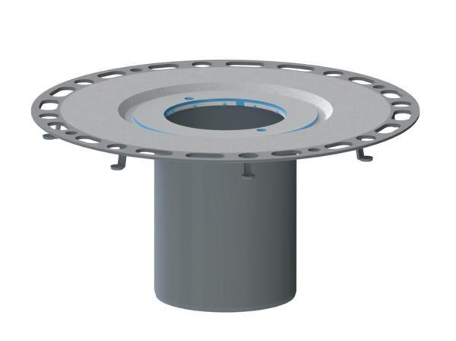

Art Zubehör

Aufsatzstück, Zwischenstück

Werkstoff

Edelstahl, Kunststoff

Ausführung Zwischenstück

Zwischenstück als Verlängerungsstück | Zwischenstück mit Anschlussfolie | Zwischenstück mit Pressdichtungsflansch